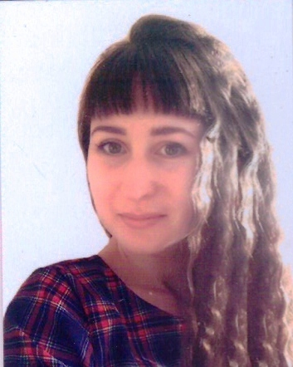

**Павлова Анастасия Сергеевна** - 30.11.1986г.р.,

образование высшее, впервые избрана депутатом от избирательного округа №2.

Член комиссии по промышленности, жилищно-коммунальной политике и коммунальному комплексу, законности, правопорядку, защите прав граждан и местному самоуправлению, экологии и природоохранной деятельности.